Муниципальное бюджетное дошкольное образовательное учреждение
Новонукутский детский сад № 6

Утверждаю
Заведующий МБДОУ
Новонукутский детский сад № 6
____________О.Н. Молоканова
Приказ № ___ «___» _______2024г.

Логопедический проект
«23 февраля - День защитника Отечества»


Разработчик:
Учитель-логопед ВКК
Халанова Н.Б.

п. Новонукутский
2024 год
Актуальность
Одна из важнейших задач современного общества это гражданско-патриотическое воспитание подрастающего поколения. Патриотическое воспитание необходимо начинать в дошкольном возрасте. Именно в это время закладываются нравственные основы будущего гражданина Российской Федерации. Формирование отношения к стране и государству, где живёт человек, к её истории начинается с детства. Воспитание чувства патриотизма у дошкольников - процесс достаточно длительный.
В настоящее время мы столкнулись с проблемой, что дети имеют недостаточные представления о празднике День защитника Отечества, о Российской армии, о военных профессиях и т.д. Таким образом, отсутствие у детей знаний по этой теме, привело к выводу, что необходимо познакомить детей с историей возникновения праздника, рассказать о разных видах и родов войск Вооруженных Сил Российской Федерации, воспитать чувство гордости и уважения к представителям военных профессий. Вследствие этого была выбрана данная тема проекта и принято решение в необходимости его реализации.
Паспорт проекта
Название проекта: «23 февраля - День защитника Отечества».
Участники проекта: учитель - логопед, дети дошкольного возраста (подготовительная группа, старшая группа), родители.
Возраст детей: 5-7 лет.
Тип проекта: социальный, практико-ориентированный проект
Продолжительность: краткосрочный.
Сроки реализации: 12 февраля 2024 год - 23 февраля 2024 год.
Проблема: недостаточный уровень знаний о празднике День защитника Отечества и Российской армии.
Гипотеза: реализация данного проекта позволит заинтересовать детей и родителей принять участие в различных мероприятиях посвященному Дню защитника Отечества, расширит знания об истории Российской армии, у детей сформируется патриотизм и чувство гордости, понимание, что в будущем они тоже смогут стать защитниками своей Родины.
Цель: сформировать у детей старшего дошкольного возраста представление о значение праздника День защитника Отечества и Российской армии.
Задачи:
Образовательные:
- познакомить детей с историей и традициями праздника День защитника Отечества;
- расширить и обобщить знания детей о Российской армии, видах и родов войск ВС РФ, военной техники;
- закрепить знания детей о военных профессиях.
Развивающие:
- развивать активный и пассивный словарь по данной теме;
- развивать навыки словообразования;
- развивать умения правильно согласовывать существительные с прилагательными и числительными в роде, числе, падеже;
- развивать умение составлять и правильно употреблять предложения с предлогами;
- развивать инициативность и художественное творчество у детей дошкольного возраста.
Воспитательные:
- воспитывать доброжелательное общение детей в совместной деятельности между сверстниками и взрослыми;
- способствовать развитию нравственного воспитания, воспитывать уважительное отношение к защитникам нашей Родины.
- воспитывать чувство гордости за солдат и желание быть похожими на них.

Планируемые результаты:
- дети знают об истории и традициях праздника День защитника Отечества;
- проявляют интерес к Российской армии, уважение к Защитникам Отечества, проявление чувства сопереживания, отзывчивости, смелости, любви к своей Родине;
- дети различают и называют представителей разных видов и родов войск ВС РФ;
- знают о пользе, которую приносят люди военных профессий;
- формируются навыки художественно-эстетического развития, навыки выразительного чтения.
- повышается заинтересованность родителей в формировании чувства патриотизма у детей;
- повышается эффективность взаимодействия педагогов и родителей через вовлечение в совместную творческую деятельность.
Ресурсное обеспечение:
Кадровые ресурсы:
- Заместитель заведующего по УВР МБДОУ Новонукутский детский сад № 6 - осуществление аналитической деятельности, координация и контроль реализации проекта.
- Воспитатели старшей и подготовительной группы МБДОУ Новонукутский детский сад № 6 - сопровождение детей в реализации проекта.
Социальные ресурсы:
- Администрация Усть-Ордынского Бурятского округа, окружной межмуниципальный месячник по бурятскому (родному языку), фото-выставка «Мой папа-солдат».
- МАУ ДО «ДДЮТ им. Е.А. Евтушенко» МО г. Братска, межмуниципальный дистанционный конкурс выразительного чтения стихотворений «Мой герой».
- Государственный фонд «Защитники Отечества», Всероссийская акция «Нарисуй защитника Отечества», региональный конкурс детских рисунков «Нарисуй защитника Отечества».
- ОГБУ «УСЗСОН по Нукутскому району», акция «Поздравь защитника».
Формы и методы проекта:
Формы:
- логопедическое занятие;
- совместная деятельность детей и родителей.
Методы:
- наглядные: рассматривание иллюстраций, картин, альбомов, фотографий, книг, лэпбука, просмотр мультимедийных презентаций «Виды и рода войск ВС РФ», «Военные профессии».
- словесные: беседы, рассказы, чтение художественной литературы, заучивание стихов, отгадывание загадок.
- практические: чтение стихов, рисование, изготовление открыток.
Средства обучения:
- дидактические игры: «Собери разрезную картинку», «Четвертый лишний», «Найди отличия», «Подбери пару», «Военные профессии», «Чьи головные уборы», «Кому что нужно», «Кто чем управляет», лото «На суше, на море, в воздухе», «Найди тень», «Камуфляжные заплатки», «Вертушки-головоломки», теневое лото «Военная техника», «Защитники Родины», «Найди ошибку», «Рода войск», «Кто, где служит», «Военный лабиринт»;
- загадки и стихотворения о военных профессиях;
- картотека «Военные физминутки»;
- лэпбук «День защитника Отечества»;
- материалы для продуктивной и изодеятельности: офисная бумага или альбомы для рисования, картон, цветная бумага, клей, ножницы, канцелярский ножик, цветные карандаши, фломастеры, восковые мелки, акварельные краски, раскраски;
- технические средства: компьютер, цветной принтер, проектор, интерактивная доска, мультимедийные презентации «Виды и рода войск ВС РФ», «Военные профессии».
Реализация проекта:
№ | Этапы | Содержание работы | Сроки | Ответственные
1 | Подготовительный | 1. Постановка проблемы, формулирование целей и задач проекта. Составление плана проекта.  2. Изучение методической литературы, интернет-ресурсов по теме проекта.  3. Подготовка наглядного материала, распечатка, ламинирование картинок, создание лэпбука по теме «День защитника Отечества», подбор дидактических игр и упражнений.  4. Размещение консультации в логопедическом уголке для родителей «23 февраля - День защитника Отечества», папка передвижка «История возникновения праздника День защитника Отечества».  Цель: учить вместе с детьми составлять небольшие рассказы по предложенному алгоритму (рекомендации учителя-логопеда по выполнению домашнего задания), совершенствовать навыки пересказа. | 12.02.2024г.-16.02.2024г. | Учитель-логопед Халанова Н.Б.
2 | Основной | 1. Практическая деятельность по решению проблемы, планирование совместной деятельности, сбор и систематизация информации, поисковая деятельность детей и взрослых.  2. Пополнение картотеки дидактических игр «Собери разрезную картинку», «Четвертый лишний», «Найди отличия», «Подбери пару», «Военные профессии» и т.д.  Цель: воспитывать патриотизм и чувство гордости у детей, расширение представлений о Российской армии, о видах и родах войск ВС РФ, военных профессий.  3. Проведение бесед «Кто такие защитники Отечества?», «Наша Российская армия».  Цель: дать детям представления о празднике «День защитника Отечества», развивать связную речь, отвечать на вопросы. Развивать память, внимание, словесно-логическое мышление.  4. Принять участие в межмуниципальном дистанционном конкурсе выразительного чтения стихотворений «Мой герой» (организатор: МАУ ДО «ДДЮТ им. Е.А. Евтушенко» МО г. Братска).  Цель: совершенствовать художественно-речевые, исполнительские навыки при чтении стихотворений наизусть, артистические умения.  5. Принять участие в окружной фото-выставке: «Мой папа-солдат» (организатор: Администрация Усть-Ордынского Бурятского округа, окружной межмуниципальный месячник по бурятскому (родному языку).  Цель: воспитывать чувство гордости за папу солдата и желание быть похожим на него.  6. Принять участие во Всероссийской акции от фонда «Защитники Отечества», конкурс детских рисунков «Нарисуй Защитника Отечества» (организатор: Региональный филиал Государственного фонда «Защитники Отечества» в Иркутской области).  Цель: развивать мелкую моторику, самостоятельность, художественное творчество.  7. Принять участие в акции «Поздравь защитника», изготовить своими руками поздравительные открытки и написать письмо солдату (организатор: ОГБУ «УСЗСОН по Нукутскому району»).  Цель: учить детей составлять коллективную сюжетную композицию. Развивать точность и координацию движений.  8. Логопедическое занятие по лексической теме: «День защитника Отечества».  Цель: развивать активный и пассивный словарь, навыки словообразования, умения правильно согласовывать существительные с прилагательными и числительными в роде, числе, падеже, умение составлять и правильно употреблять предложения с предлогами. | 19.02.2024г.-22.02.2024г. | Учитель-логопед Халанова Н.Б.  Дети старшей и подготовительной группы и родители
3 | Заключительный | 1. Анализ работы, отчет по реализации проекта.  2. Презентация опыта работы для педагогов в рамках проведения педагогического совета. | 22.02.2024г. | Учитель - логопед Халанова Н.Б.  Дети старшей и подготовительной группы и родители

Продукты проекта:
- Лэпбук «День защитника Отечества»;
- Папка-передвижка «История возникновения праздника День защитника Отечества», консультация в логопедическом уголке «День защитников Отечества»;
- Детские рисунки на конкурс «Нарисуй Защитника Отечества»;
- Фотографии отцов служивших в Российской армии;
- Поздравительные открытки ко Дню защитника Отечества.

Отчет о реализации логопедического проекта
«23 февраля - День защитника Отечества»
Весь процесс по развитию нравственных, патриотических качеств дошкольников формировалось с учетом интеграции образовательных областей, в соответствии цели и задачам проекта. Дети старшей и подготовительной группы заинтересовались темой праздника «23 февраля - День защитника Отечества», совместно с родителями участвовали в реализации проекта. Родители стали чаще проявлять интерес к результатам и продуктам детской деятельности, поддерживать своих детей и участвовать в различных конкурсах, акциях и в целом жизни детского сада.
В ходе совместной деятельности у родителей повысилась активность, они с удовольствием приняли участие в фото-выставке «Мой папа-солдат», подобрали цветную портретную фотографию папы-солдата, написали краткое мини-сочинение про службу в армии (Приложение 1).
Родители совместно с детьми нарисовали рисунки и поучаствовали в конкурсе «Нарисуй защитника Отечества» (Приложение 2).
Учитель-логопед и родители подготовили и разучили с детьми стихотворения на конкурс выразительного чтения «Мой герой». Каждый из детей старался передать эмоции и чувства, заложенные в стихотворениях. Рассказывали участники стихотворения о Героях военного времени. По итогам конкурса были определены победители в разных возрастных категориях:
- Диплом участника Возненко Мирослава «Пограничник», автор Г. Ладонщиков;
- Диплом лауреата II степени Жуковский Валерий «Защитники Отечества родного», автор Ю. Шмидт;
- Диплом лауреата II степени Кураптева Татьяна «Праздничный салют», автор В. Степанов;
- Диплом лауреата II степени Омотхонова Дина «23 февраля», автор В. Степанов (Приложение 3).
Воспитанники подготовительной группы под руководством учителя-логопеда приняли участие в акции «Поздравь защитника», изготовили своими руками поздравительные открытки и написали письмо солдату. Все открытки и письма были переданы организатору этой акции ОГБУ «УСЗСОН по Нукутскому району» и далее доставлены в места дислокаций воинских частей для вручения военнослужащим (Приложение 4).
Было проведено логопедическое занятие по лексической теме: «День защитника Отечества». Проводилась беседа «Кто такие защитники Отечества?», «Наша Российская армия» (Приложение 5).
В логопедическом уголке разместили консультацию для родителей «23 февраля - День защитника Отечества», изготовили папку передвижку «История возникновения праздника День защитника Отечества» (Приложение 6).
После проведенных мероприятий у воспитанников сформировались знания о празднике День защитника Отечества, расширились их знания об истории Российской армии, различают и называют представителей разных видов и родов войск ВС РФ, знают о пользе, которую приносят люди военных профессий, сформировался патриотизм и чувство гордости.
Мы не останавливаемся на достигнутом, продолжим развивать нравственно-патриотические качества у детей дошкольного возраста, воспитывать будущих защитников нашей страны!

Приложение 1
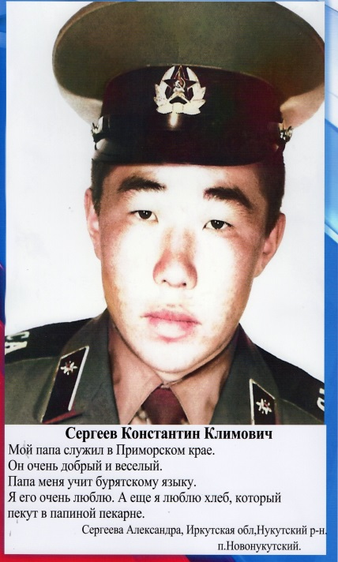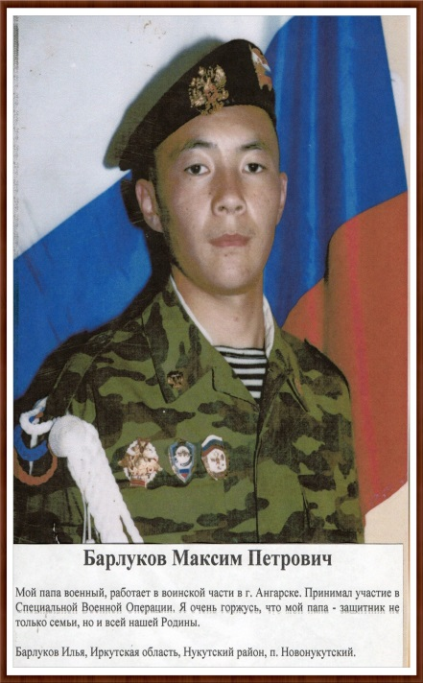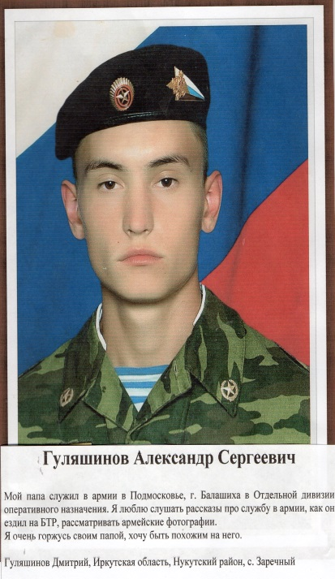

Приложение 2
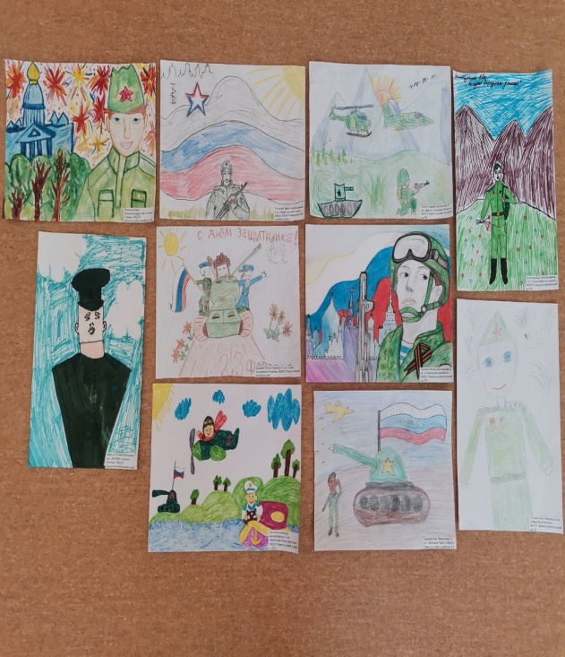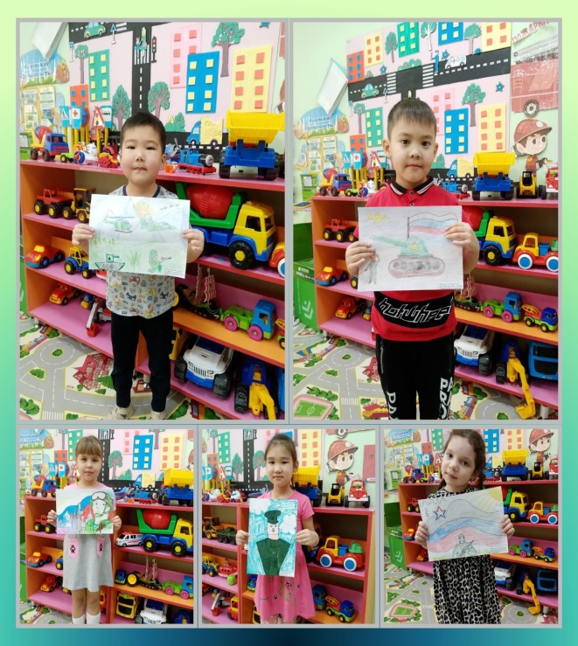

Приложение 3
Ссылки на видеоролики:
https://youtube.com/shorts/doRDTRffw6k?si=uUyWE7dguoH5TcXv
https://youtube.com/shorts/Smoh9xLwR_k?si=RcfpGRgL-KRsktVR
https://youtube.com/shorts/KlcuRtwCeos?si=9zzYUddWCCU7JIlg
https://youtube.com/shorts/9eienyMUrwM?si=THKmZLKKdDZMf2RB
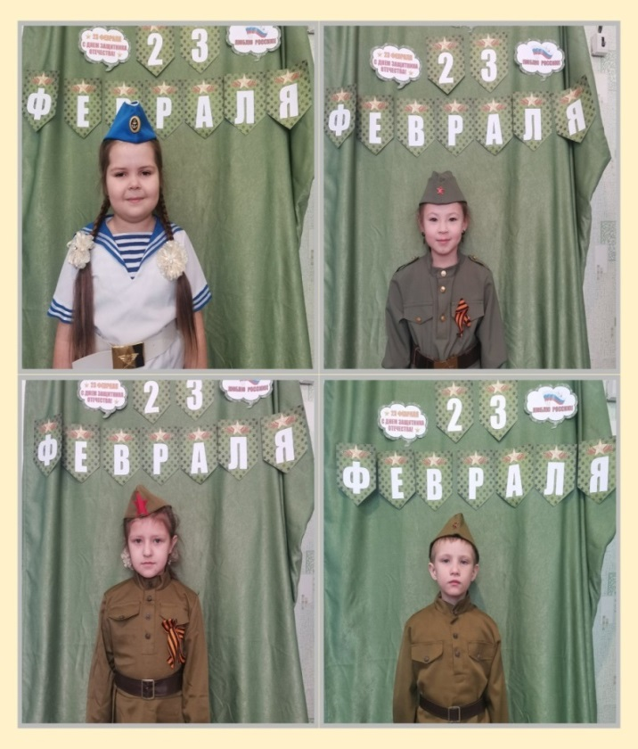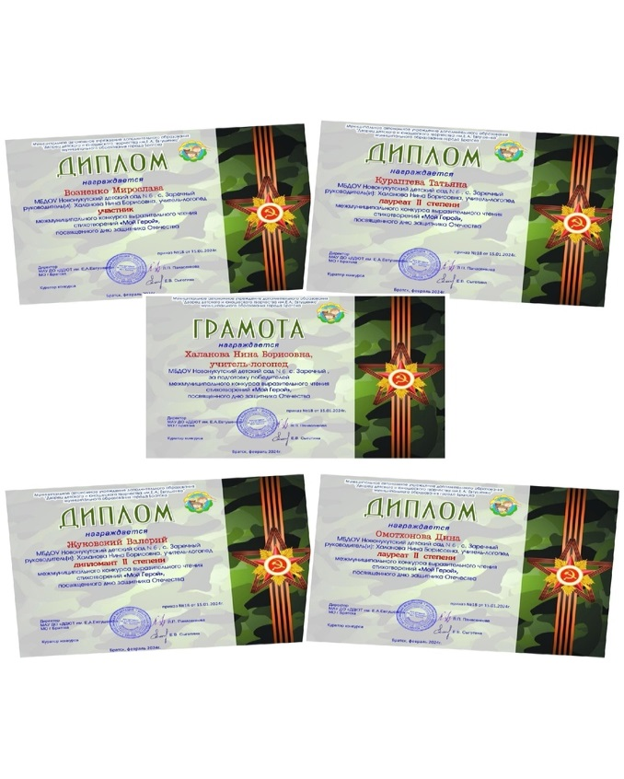
Приложение 4
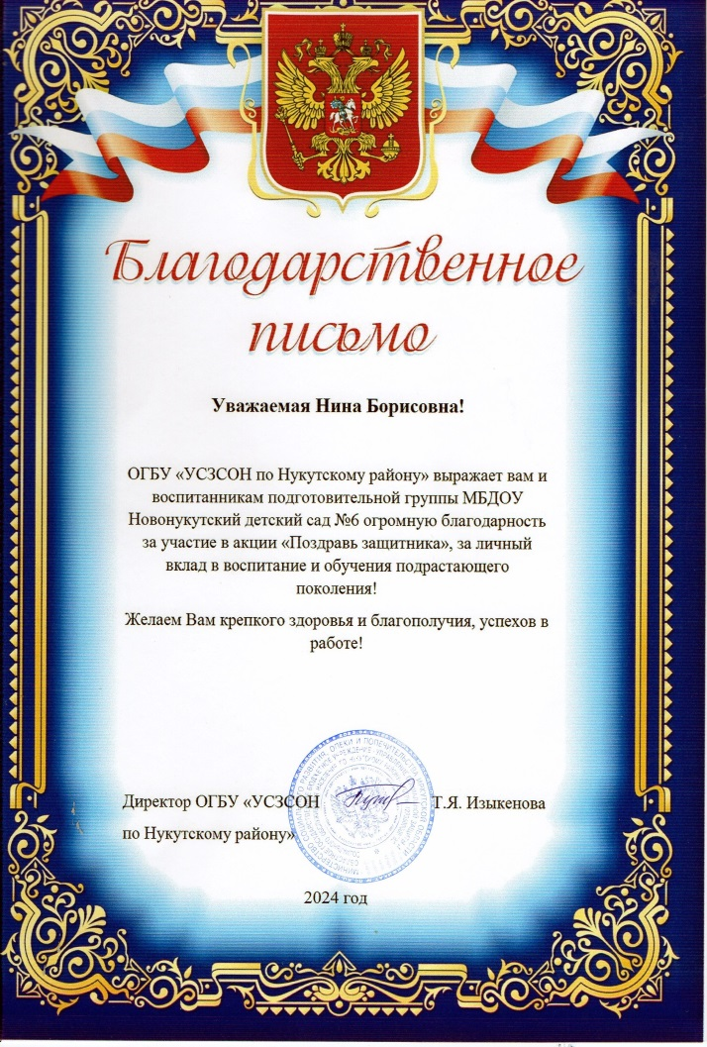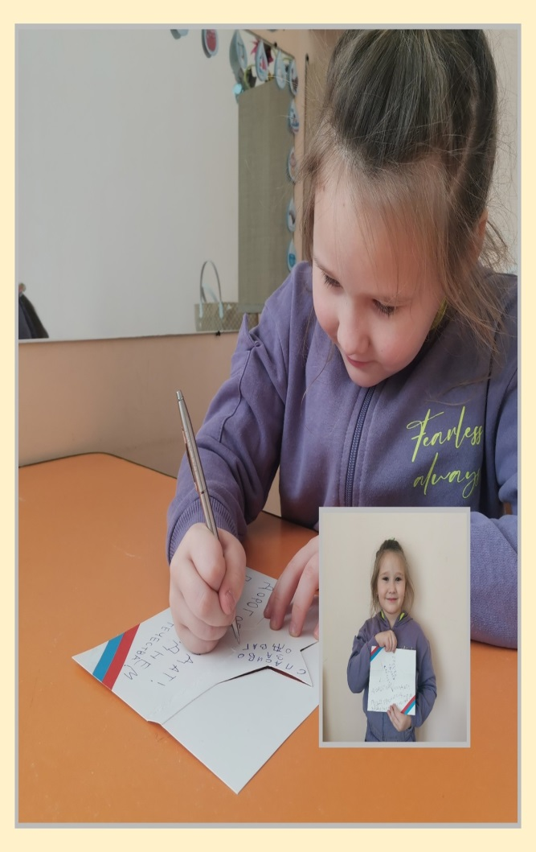
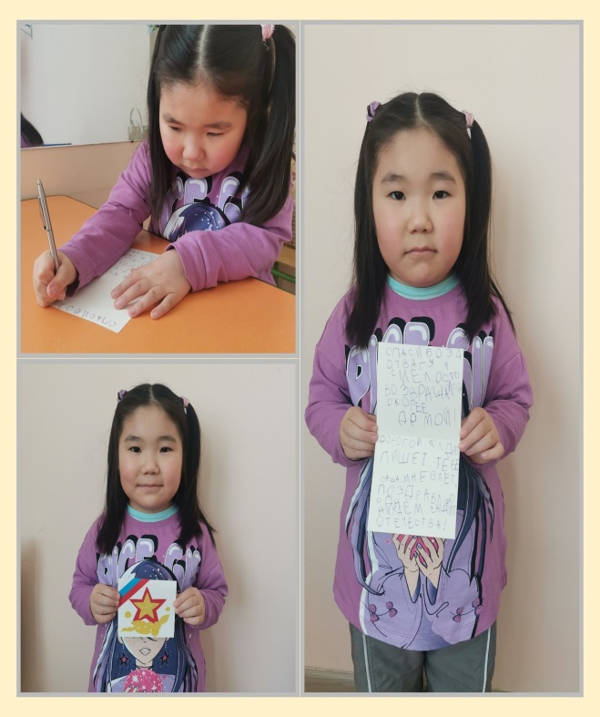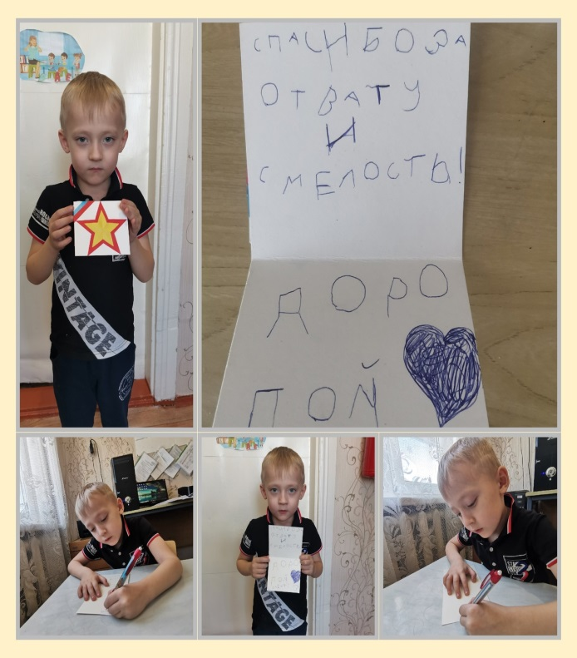

Приложение 5
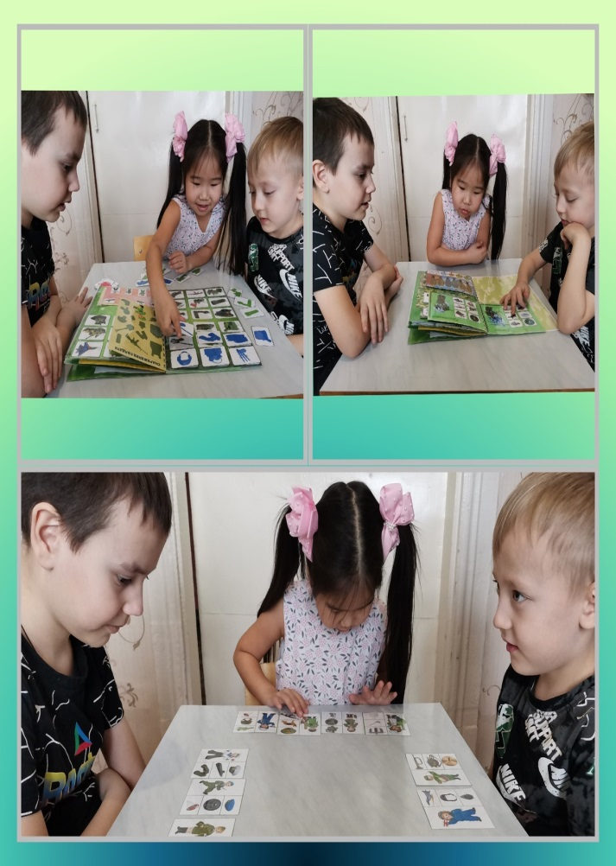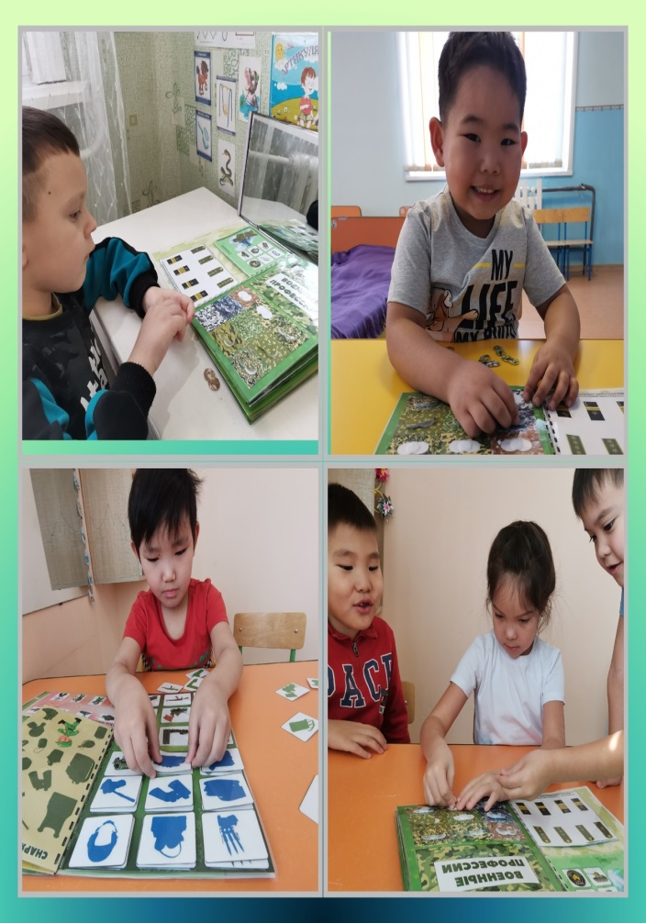

Приложение 6
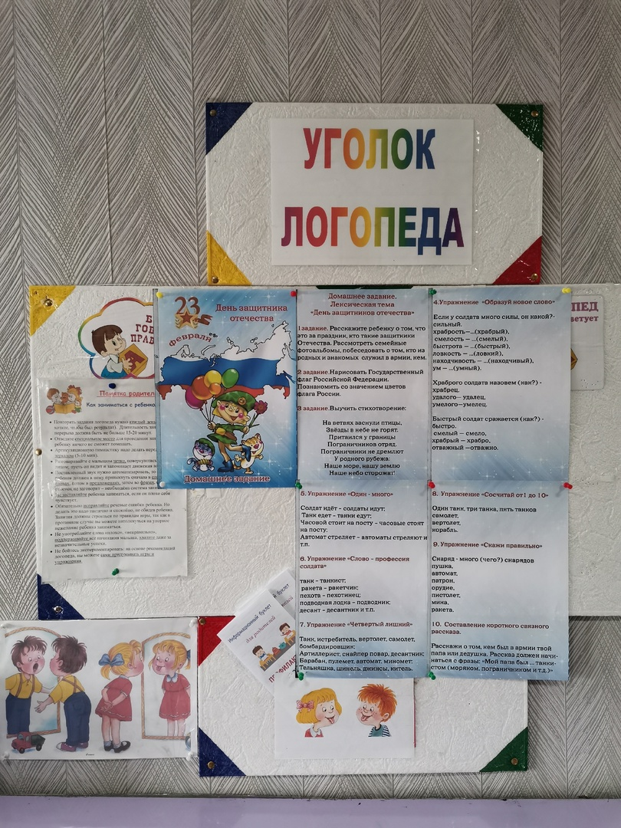

Список литературы
- Веракса Н.Е., Веракса А.Н. Проектная деятельность в дошкольных учреждениях. - М.: Просвещение, 2016.
- Кондрыкинская Л.А. Дошкольникам о защитниках Отечества. Методическое пособие по патриотическому воспитанию в ДОУ. - М.: ТЦ «Сфера», 2005.
- Кондрыкинская Л.А. Занятия по патриотическому воспитанию в детском саду. Под ред. Л.А. Кондрыкинской, М.: ТЦ Сфера, 2013 г.
- Маханева М.Д. Нравственно-патриотическое воспитание дошкольников. Методическое пособие. Маханева М.Д. , М.: ТЦ Сфера, 2015 г.
- Микляева Н.В. Нравственно - патриотическое и духовное воспитание дошкольников. Под ред. Н.В. Микляевой. - М.: ТЦ Сфера, 2013 г.
- Мосалова Л.Л. Я и мир: Конспекты занятий по социально - нравственному воспитанию детей дошкольного возраста. - СПб.: «ООО ИЗДАТЕЛЬСТВО «ДЕТСТВО - ПРЕСС», 2011.
- Нравственно - патриотическое воспитания детей дошкольного возраста. Планирование и конспекты занятий. Методическое пособие для педагогов. Ветохина А.Я., Дмитриенко З.С. и др., СПб.: ООО «Издательство «Детство - Пресс», 2013 г.
- От рождения до школы. Основная общеобразовательная программа дошкольного образования. Под.ред. Веракса Н.Е., Комарова Т.С., Васильева М.А. - М.: «Мозаика - Синтез», 2015.
- Петрова В.И. Этические беседы с детьми 4-7 лет: Нравственное воспитание в детском саду - М.: Мозаика-Синтез, 2007
- Потапова Т.В. Беседы о профессиях с детьми 4-7 лет. Потапова Т.В. М.: ТЦ Сфера, 2014 г.

